Admin

* Este módulo tiene como funcionalidad principal dar una introducción a las configuraciones que se pueden hacer al ecosistema de trabajo de Salesforce.

Extras:

* Cambiar entre nueva interfaz de Salesforce a clásica:
  + Desde cualquier lugar de la aplicación nos dirigimos hacia el icono de usuario 
  + Al presionar sobre él, nos saldrá un menú de acceso a configuraciones de la cuenta:

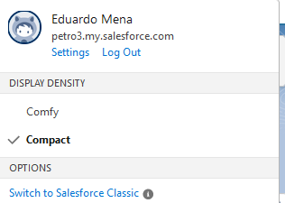

* + Seleccionamos la opción de “**Switch to Salesforce Classic**” y de esta forma pasamos de tener una interfaz así:

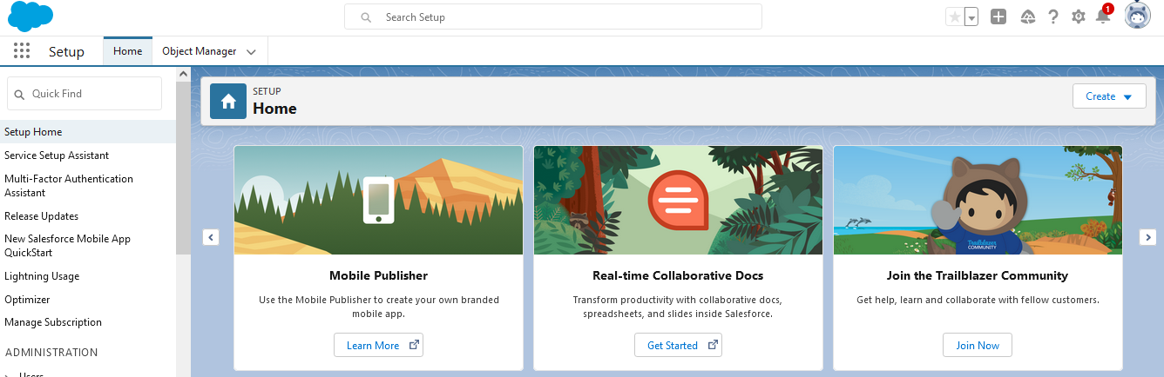

* + A:

